 | Всемирная ассамблея по стандартизации  электросвязи (ВАСЭ-24)  Нью-Дели, 15−24 октября 2024 года |  | 
ПЛЕНАРНОЕ ЗАСЕДАНИЕ |  | Дополнительный документ 4  к Документу 35-R
 |  | 13 сентября 2024 года
 |  | Оригинал: английский
Администрации Африканского союза электросвязи
ПРЕДЛАГАЕМЫЕ ИЗМЕНЕНИя К РЕЗОЛЮЦИИ 18

Резюме: | АСЭ предлагает внести изменения в Резолюцию 18 ВАСЭ, с тем чтобы упростить ситуацию, связанную со сходством действий и функций различных руководящих органов МСЭ, которых касается Резолюция 18.
Для контактов: | Айзек Боатенг (Isaac Boateng)  Африканский союз электросвязи  Кения | Эл. почта: i.boateng@atuuat.africa
Предложение
Мы предлагаем добавить к Резолюции 18 в качестве нового Прилагаемого документа к существующим Приложениям A, B и C блок-схему, обобщающую их содержание и наглядно показывающую ход работы и последовательность процедур между Секторами радиосвязи, стандартизации электросвязи и развития электросвязи МСЭ, а также Генеральным секретариатом МСЭ.

MOD ATU/35A4/1
РЕЗОЛЮЦИЯ 18 (Пересм. Нью-Дели, 2024 г.)1
Принципы и процедуры распределения работы и усиления координации и сотрудничества между Сектором радиосвязи МСЭ, Сектором стандартизации электросвязи МСЭ и Сектором развития
электросвязи МСЭ
(Хельсинки, 1993 г.; Женева, 1996 г.; Монреаль, 2000 г.; Флорианополис, 2004 г.;
Йоханнесбург, 2008 г.; Дубай, 2012 г.; Хаммамет, 2016 г.; Женева, 2022 г.; Нью-Дели, 2024 г.)
Всемирная ассамблея по стандартизации электросвязи (Нью-Дели, 2024 г.),
напоминая,
a) что обязанности Сектора радиосвязи МСЭ (МСЭ-R), Сектора стандартизации электросвязи МСЭ (МСЭ-T) и Сектора развития электросвязи МСЭ (МСЭ-D) закреплены в Уставе и Конвенции, в частности в п. 119 Устава и в пп. 151–154 (относящихся к МСЭ-R), п. 193 (относящемся к МСЭ-T), пп. 211 и 214 (относящихся к МСЭ-D) и п. 215 Конвенции;
b) о Резолюции 191 (Пересм. Дубай, 2018 г.) Полномочной конференции о стратегии координации усилий трех Секторов Союза;
c) о Резолюции МСЭ-R 6 (Пересм. Шарм-эль-Шейх, 2019 г.) Ассамблеи радиосвязи (АР) о связи и сотрудничестве с МСЭ-T, и Резолюцию МСЭ-R 7 (Пересм. Шарм-эль-Шейх, 2019 г.) АР о развитии электросвязи с учетом взаимодействия и сотрудничества с МСЭ-D;
d) о Резолюции 59 (Пересм. Буэнос-Айрес, 2017 г.) Всемирной конференции по развитию электросвязи (ВКРЭ) об усилении координации и сотрудничества между тремя Секторами МСЭ по вопросам, представляющим взаимный интерес;
e) о Резолюции 44 (Пересм. Женева, 2022 г.) настоящей ассамблеи о преодолении разрыва в стандартизации между развивающимися и развитыми странами,
учитывая,
a) что базовым принципом сотрудничества и взаимодействия между Сектором радиосвязи МСЭ (МСЭ-R), МСЭ-Т и МСЭ-D является необходимость избегать дублирования деятельности этих Секторов и гарантировать эффективное и результативное выполнение работы;
b) что наблюдается рост числа вопросов, представляющих взаимный интерес и касающихся всех Секторов в соответствии с Резолюцией 191 (Пересм. Дубай, 2018 г.);
c) что Межсекторальная координационная группа по вопросам, представляющим взаимный интерес (МСКГ), в которую входят представители трех консультативных групп, работает для определения вопросов, представляющих общий интерес, и механизмов для укрепления взаимодействия и сотрудничества между Секторами и Генеральным секретариатом, а также для рассмотрения отчетов Директоров Бюро и Межсекторальной целевой группы по координации (ЦГ-МСК) по вариантам укрепления сотрудничества и координации в рамках секретариатов;
d) что были созданы ЦГ-МСК Секретариата во главе с заместителем Генерального секретаря, МСКГ и подгруппа Консультативной группы по стандартизации электросвязи (КГСЭ) по сотрудничеству и координации внутри МСЭ,
признавая,
a) что существует необходимость расширять участие развивающихся стран2 в работе МСЭ, как указано в Резолюции 5 (Пересм. Буэнос-Айрес, 2017 г.) ВКРЭ;
b) что одним из таких механизмов является Межсекторальная группа по связи в чрезвычайных ситуациях, созданная для обеспечения тесного взаимодействия по данному ключевому для Союза вопросу как внутри Союза в целом, так и с заинтересованными объединениями и организациями вне МСЭ;
c) что все консультативные группы взаимодействуют в целях выполнения Резолюции 123 (Пересм. Дубай, 2018 г.) Полномочной конференции по преодолению разрыва в стандартизации между развитыми и развивающимися странами,
отмечая,
что Резолюция МСЭ-R 6 (Пересм. Шарм-эль-Шейх, 2019 г.) предусматривает механизмы постоянного пересмотра распределения работ и сотрудничества между МСЭ-R и МСЭ-Т,
решает,
1 что Консультативная группа по радиосвязи (КГР), КГСЭ и Консультативная группа по развитию электросвязи (КГРЭ), проводя, по мере необходимости, совместные собрания, должны продолжать рассмотрение новой и ведущейся работы и ее распределение между МСЭ-R, МСЭ-Т и МСЭ-D для утверждения Государствами-Членами в соответствии с процедурами, установленными для утверждения новых и/или пересмотренных Вопросов;
2 что если установлено, что на любые два или все Секторы возложен большой объем работы по какому-либо конкретному вопросу, то:
i) должна применяться процедура, приведенная в Приложении А к настоящей Резолюции; либо
ii) данный вопрос должен изучаться соответствующими исследовательскими комиссиями участвующих Секторов при надлежащей координации работы и согласовании соответствующих тем Вопросов, представляющих интерес для исследовательских комиссий, в МСЭ-Т, МСЭ-D и МСЭ-R (см. Приложения В и С к настоящей Резолюции); или
iii) Директорами участвующих Бюро может организовываться совместное собрание,
предлагает
1 КГР, КГСЭ и КГРЭ продолжить оказывать помощь МСКГ в определении вопросов, представляющих взаимный интерес для трех Секторов, а также механизмов расширения их сотрудничества и взаимодействия;
2 Директорам Бюро радиосвязи (БР), Бюро стандартизации электросвязи (БСЭ) и Бюро развития электросвязи (БРЭ), а также ЦГ-МСК представлять МСКГ и соответствующим консультативным группам Секторов отчеты по вариантам совершенствования сотрудничества на уровне Секретариата для обеспечения возможно более тесной координации,
предлагает Государствам-Членам и Членам Секторов
поддерживать усилия по совершенствованию межсекторальной координации, в том числе принимать активное участие в работе групп, создаваемых консультативными группами Секторов для координационной деятельности,
поручает
1 исследовательским комиссиям МСЭ-Т продолжить сотрудничество с исследовательскими комиссиями двух других Секторов, с тем чтобы не допускать дублирования усилий и активно использовать результаты работы исследовательских комиссий этих двух Секторов;
2 Директору БСЭ ежегодно представлять КГСЭ отчет о результатах выполнения настоящей Резолюции.
Приложение А
(к Резолюции 18 (Пересм. Женева, 2022 г.))
Сотрудничество на основе процедурного метода
В отношении пункта 2 i) раздела решает должна применяться следующая процедура:
a) На совместном собрании консультативных групп, указанных в пункте 1 раздела решает, назначается Сектор, который будет выступать в качестве ведущего в данной работе и окончательно утверждать являющийся ее результатом документ.
b) Ведущий Сектор обращается к другим Секторам с просьбой указать те требования, которые, как он считает, необходимо будет учесть в являющемся результатом работы документе.
c) Ведущий Сектор основывает свою работу на этих необходимых требованиях и включает их в свой проект являющегося результатом работы документа.
d) В процессе разработки требуемого заключительного документа ведущий Сектор консультируется с другими Секторами, если он сталкивается с затруднениями при выполнении этих необходимых требований. В случае достижения согласия по пересмотренным необходимым требованиям последние служат основой для дальнейшей работы.
e) Когда результат работы принимает окончательный вид, ведущий Сектор еще раз запрашивает мнение других Секторов.
При определении ответственности за работу может оказаться целесообразным для достижения прогресса в работе привлекать специалистов из участвующих Секторов на совместной основе.
Приложение В
(к Резолюции 18 (Пересм. Женева, 2022 г.))
Координация деятельности в области радиосвязи, стандартизации и развития с помощью межсекторальных координационных групп
В отношении пункта 2 ii) раздела решает применяется следующая процедура:
a) В исключительных случаях на совместном собрании консультативных групп, указанных в пункте 1 раздела решает, может быть создана межсекторальная координационная группа (МКГ) для координации работы участвующих Секторов и для оказания помощи консультативным группам в координации соответствующей деятельности в рамках их исследовательских комиссий.
b) Одновременно на совместном собрании назначается Сектор, который будет ведущим при выполнении данной работы.
c) На совместном собрании четко определяется мандат каждой МКГ в зависимости от конкретных обстоятельств и проблем, имеющихся на момент создания группы; на совместном собрании также определяется конечная дата завершения работы МКГ.
d) МКГ назначает председателя и заместителя председателя, каждый из которых представляет свой Сектор.
e) В соответствии с пп. 86–88, 110–112 и 134–136 Устава, МКГ открыта для членов участвующих Секторов.
f) МКГ не занимается разработкой Рекомендаций.
g) МКГ готовит отчеты о своей координационной деятельности для представления консультативной группе каждого Сектора; отчеты представляются на рассмотрение участвующим Секторам Директорами.
h) МКГ может быть создана также Всемирной ассамблеей по стандартизации электросвязи, АР либо ВКРЭ согласно рекомендации консультативной(ых) группы(групп) другого(их) Сектора(ов).
i) Расходы МКГ покрываются участвующими Секторами поровну, и каждый Директор включает в бюджет своего Сектора бюджетные ассигнования на проведение таких собраний.
Приложение C
(к Резолюции 18 (Пересм. Женева, 2022 г.))
Координация работы Секторов радиосвязи, стандартизации электросвязи и развития электросвязи через Межсекторальные группы Докладчиков
В отношении пункта 2 ii) раздела решает должна применяться следующая процедура в тех случаях, когда работа по конкретной теме может быть наиболее эффективно выполнена путем объединения усилий технических экспертов из заинтересованных исследовательских комиссий или рабочих групп двух либо трех Секторов с целью сотрудничества на коллегиальной основе в рамках технической группы:
a) Заинтересованные исследовательские комиссии или рабочие группы в каждом Секторе могут в особых случаях путем проведения взаимных консультаций договориться об учреждении Межсекторальной группы Докладчика (МГД) для координации своей работы по какому-либо конкретному техническому вопросу, информируя КГР, КГСЭ и КГРЭ об этом действии через заявление о взаимодействии.
b) Заинтересованные исследовательские комиссии или рабочие группы в каждом Секторе должны в то же время договориться о четко определенном круге ведения МГД и установить контрольный срок для завершения работы и прекращения деятельности МГД.
c) Заинтересованные исследовательские комиссии или рабочие группы в каждом Секторе должны также назначить председателя (сопредседателей) МГД с учетом наличия требуемой конкретной квалификации и при обеспечении равного представительства каждого Сектора.
d) Поскольку МГД является Группой Докладчика, ее работа должна регулироваться положениями, применимыми к Группам Докладчика, изложенными в последних по времени версиях Резолюции МСЭ-R 1, Рекомендации МСЭ-Т А.1 и Резолюции 1 ВКРЭ; участие ограничено Членами участвующих Секторов.
e) При осуществлении своего мандата МГД может разрабатывать проекты новых Рекомендаций или проекты пересмотров Рекомендаций, а также проекты технических отчетов или проекты пересмотра технических отчетов, подлежащих представлению своим основным исследовательским комиссиям или рабочим группам для их дальнейшей обработки, в зависимости от случая.
f) Эти результаты работы МГД должны представлять согласованный консенсус группы или отражать разнообразие мнений участников группы.
g) МГД должна также готовить отчеты о своей работе, представляемые каждому собранию своих основных исследовательских комиссий или рабочих групп.
h) МГД должна обычно работать по переписке и/или путем проведения телеконференций, однако время от времени она может пользоваться возможностью, предоставляемой собранием ее основных исследовательских комиссий или рабочих групп, для проведения совпадающих по времени кратких очных собраний, если это осуществимо без поддержки Секторов.
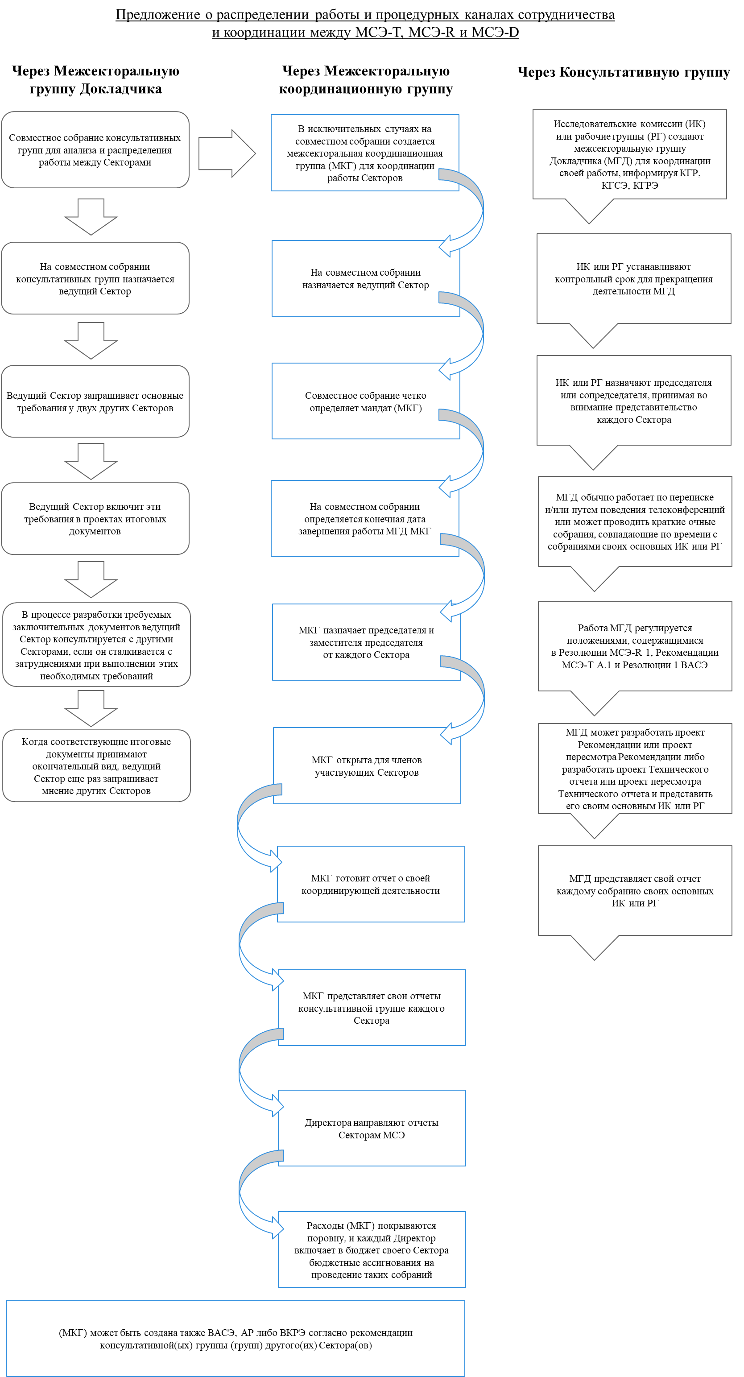

______________

1 Настоящую Резолюцию следует также довести до сведения Сектора радиосвязи МСЭ и Сектора стандартизации электросвязи МСЭ.
2 К таковым относятся наименее развитые страны, малые островные развивающиеся государства, развивающиеся страны, не имеющие выхода к морю, а также страны с переходной экономикой.

